Brutalbänk
Diagonallyft på pilatesboll
https://www.styrkeprogrammet.se/ovningsarkiv/239
Ding Dong
https://www.styrkeprogrammet.se/ovningsarkiv/8
Enarmsrodd på bänk
https://www.styrkeprogrammet.se/ovningsarkiv/183
Fällkniv
https://www.styrkeprogrammet.se/ovningsarkiv/145
Hängande vindrutetorkaren
https://www.styrkeprogrammet.se/ovningsarkiv/159
Joystick över box
https://www.styrkeprogrammet.se/ovningsarkiv/805
Fast över box
Kettlebell Renegade Row
https://www.styrkeprogrammet.se/ovningsarkiv/705
Kettlebell Swing
https://www.styrkeprogrammet.se/ovningsarkiv/681
Liggande höft-/benlyft med skivstång
https://www.styrkeprogrammet.se/ovningsarkiv/586
Magliggande rotationer med viktskiva
https://www.styrkeprogrammet.se/ovningsarkiv/468
Marklyft
https://www.styrkeprogrammet.se/ovningsarkiv/576
Plankan
https://www.styrkeprogrammet.se/ovningsarkiv/68
Plankan med arm- & benlyft
https://www.styrkeprogrammet.se/ovningsarkiv/71
Plankan med armlyft
https://www.styrkeprogrammet.se/ovningsarkiv/69
Plankan med benlyft
https://www.styrkeprogrammet.se/ovningsarkiv/70
Russian Twist KB
https://www.youtube.com/watch?v=7XUglHKRyMo
Russian Twist med kast
Som en vanlig russian twist men istället startar man med ett kast från partner, för att sedan göra fram, tillbaka, fram, och sedan kasta tillbaka. Detta görs enligt sets och reps med huvudet åt båda sidorna.
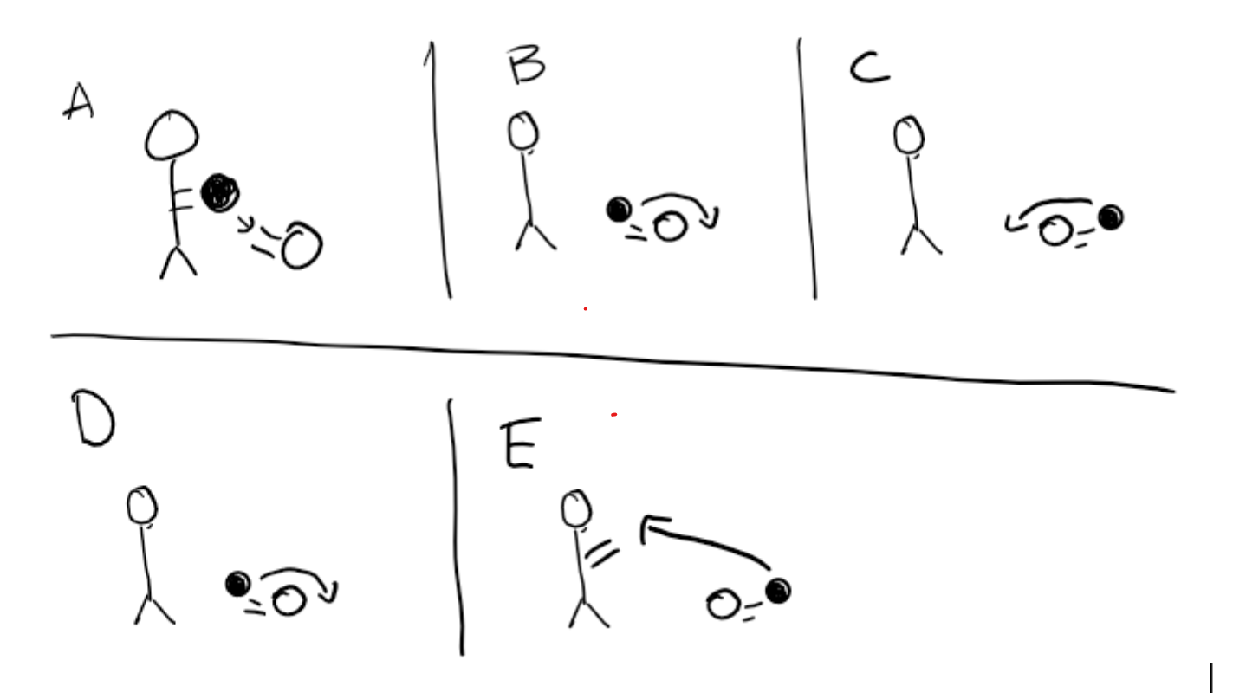
Rygglyft i upphöjt läge
https://www.styrkeprogrammet.se/ovningsarkiv/191
Sidoplankan
https://www.styrkeprogrammet.se/ovningsarkiv/75
Sittande rodd – rygg
https://www.styrkeprogrammet.se/ovningsarkiv/181
Sneda Crunches
https://www.styrkeprogrammet.se/ovningsarkiv/165
Superstar-hopp
https://www.styrkeprogrammet.se/ovningsarkiv/731

